Делаем кадровый перевод
Изменяем график работы
V – перевести на другую должность НЕ ставим

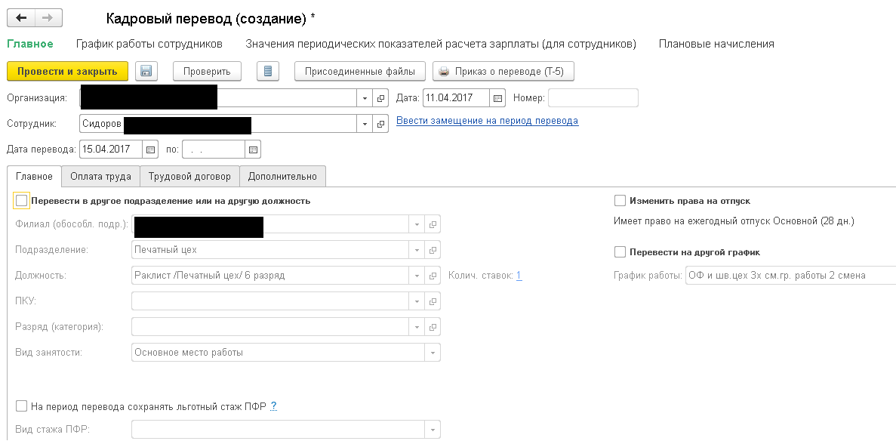

На закладке «оплата труда» видим действующие тарифы

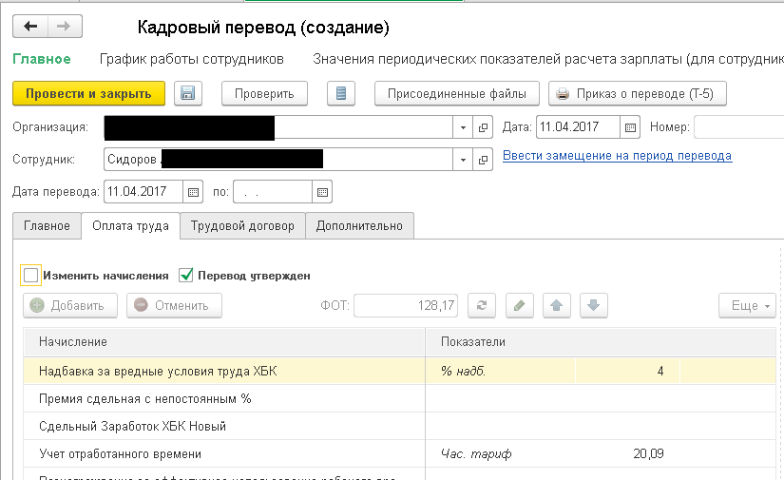

Изменяем Дату перевода
и автоматически меняется тарифная ставка, что нам не надо
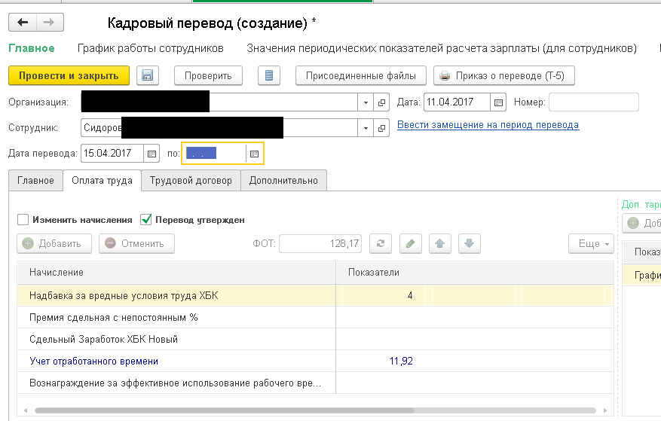

Заметили, что такое происходит с должностями, по которым в штатном расписании ведется учет по разрядам.. Но программа всегда ставит ставку 1 разряда, хотя мы не изменяем должность..

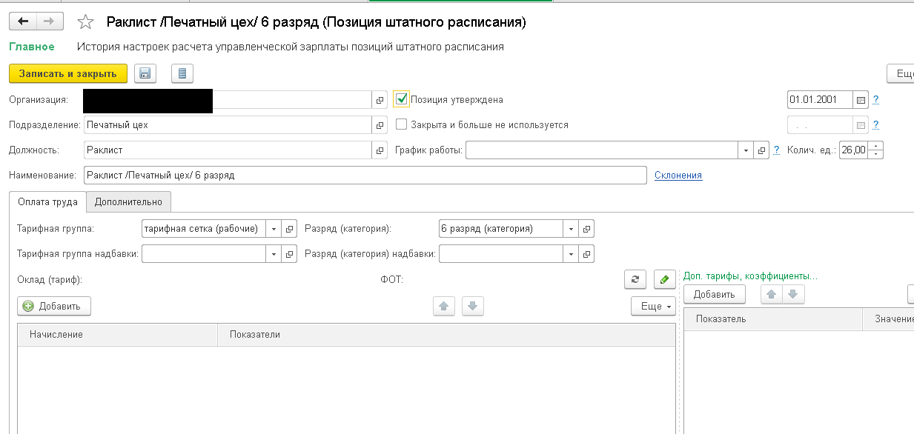

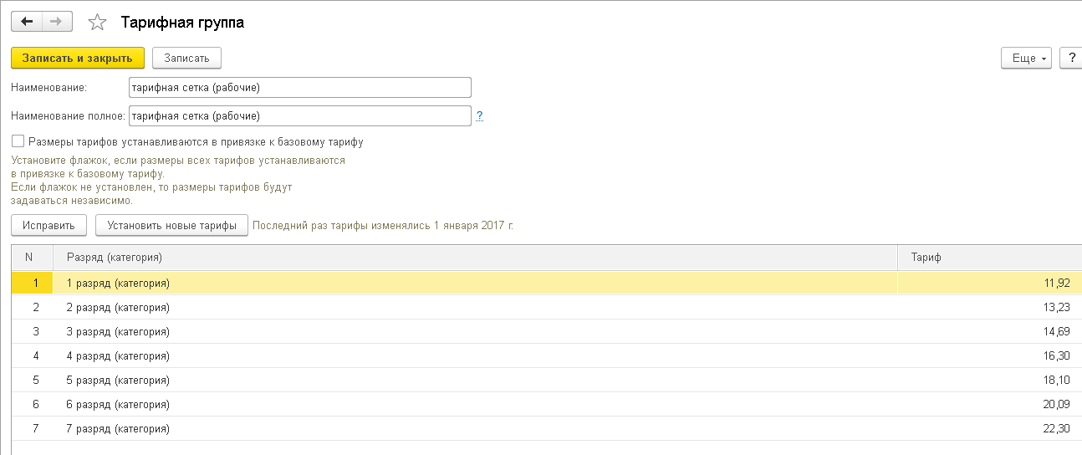

Если в док «Кадровый перевод» после изменения ставки на закладке «ОплатаТруда»
Поставить и снять V – изменить начисления, то возвращается «старое» правильное значение ставки..

Как-то неправильно и непонятно работает программа…

